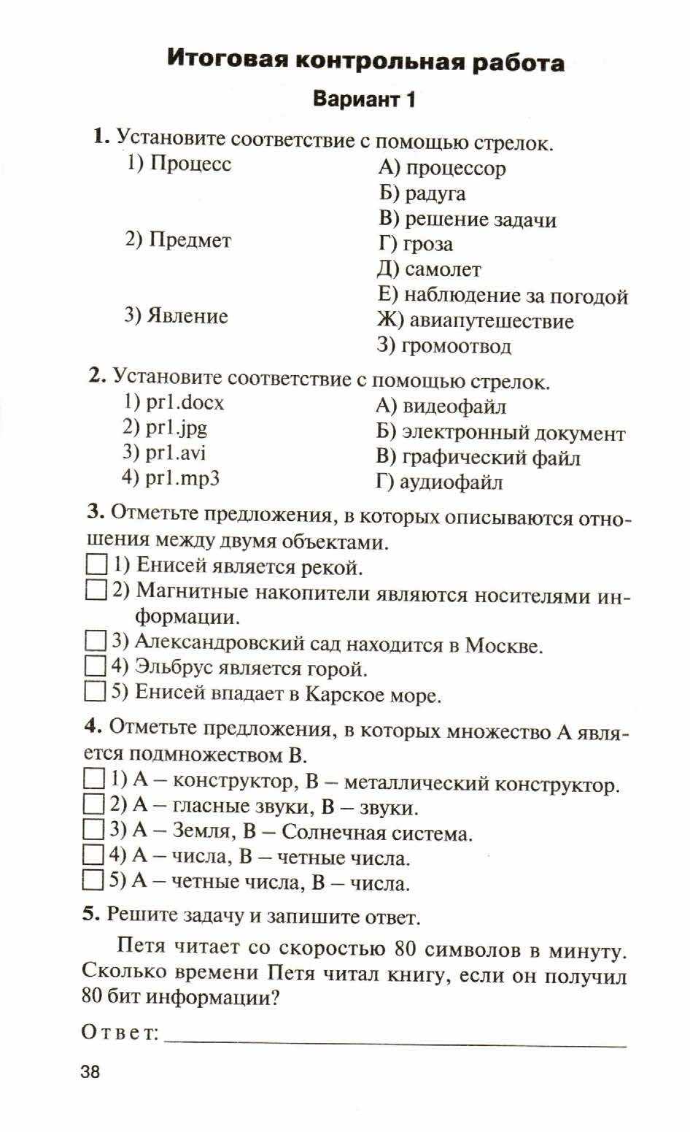
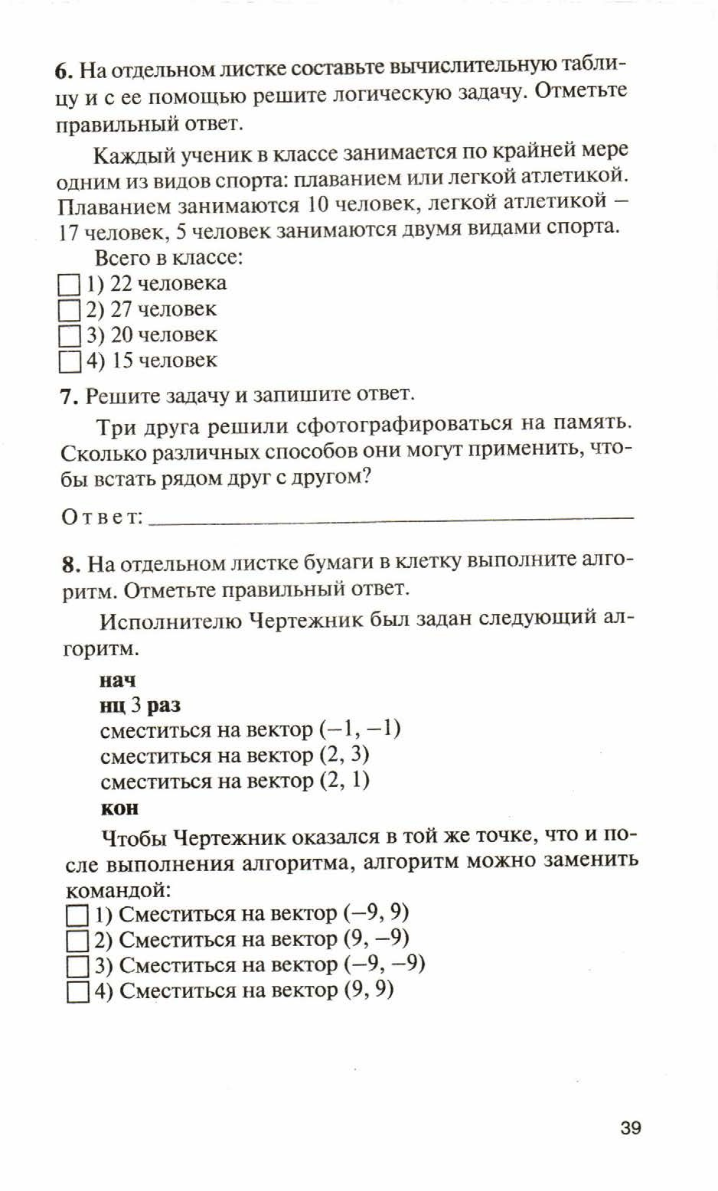
Критерии оценивания
8 баллов –«5»
6-7 баллов –«4»
5 баллов-«3»
0-4 баллов-«2»

